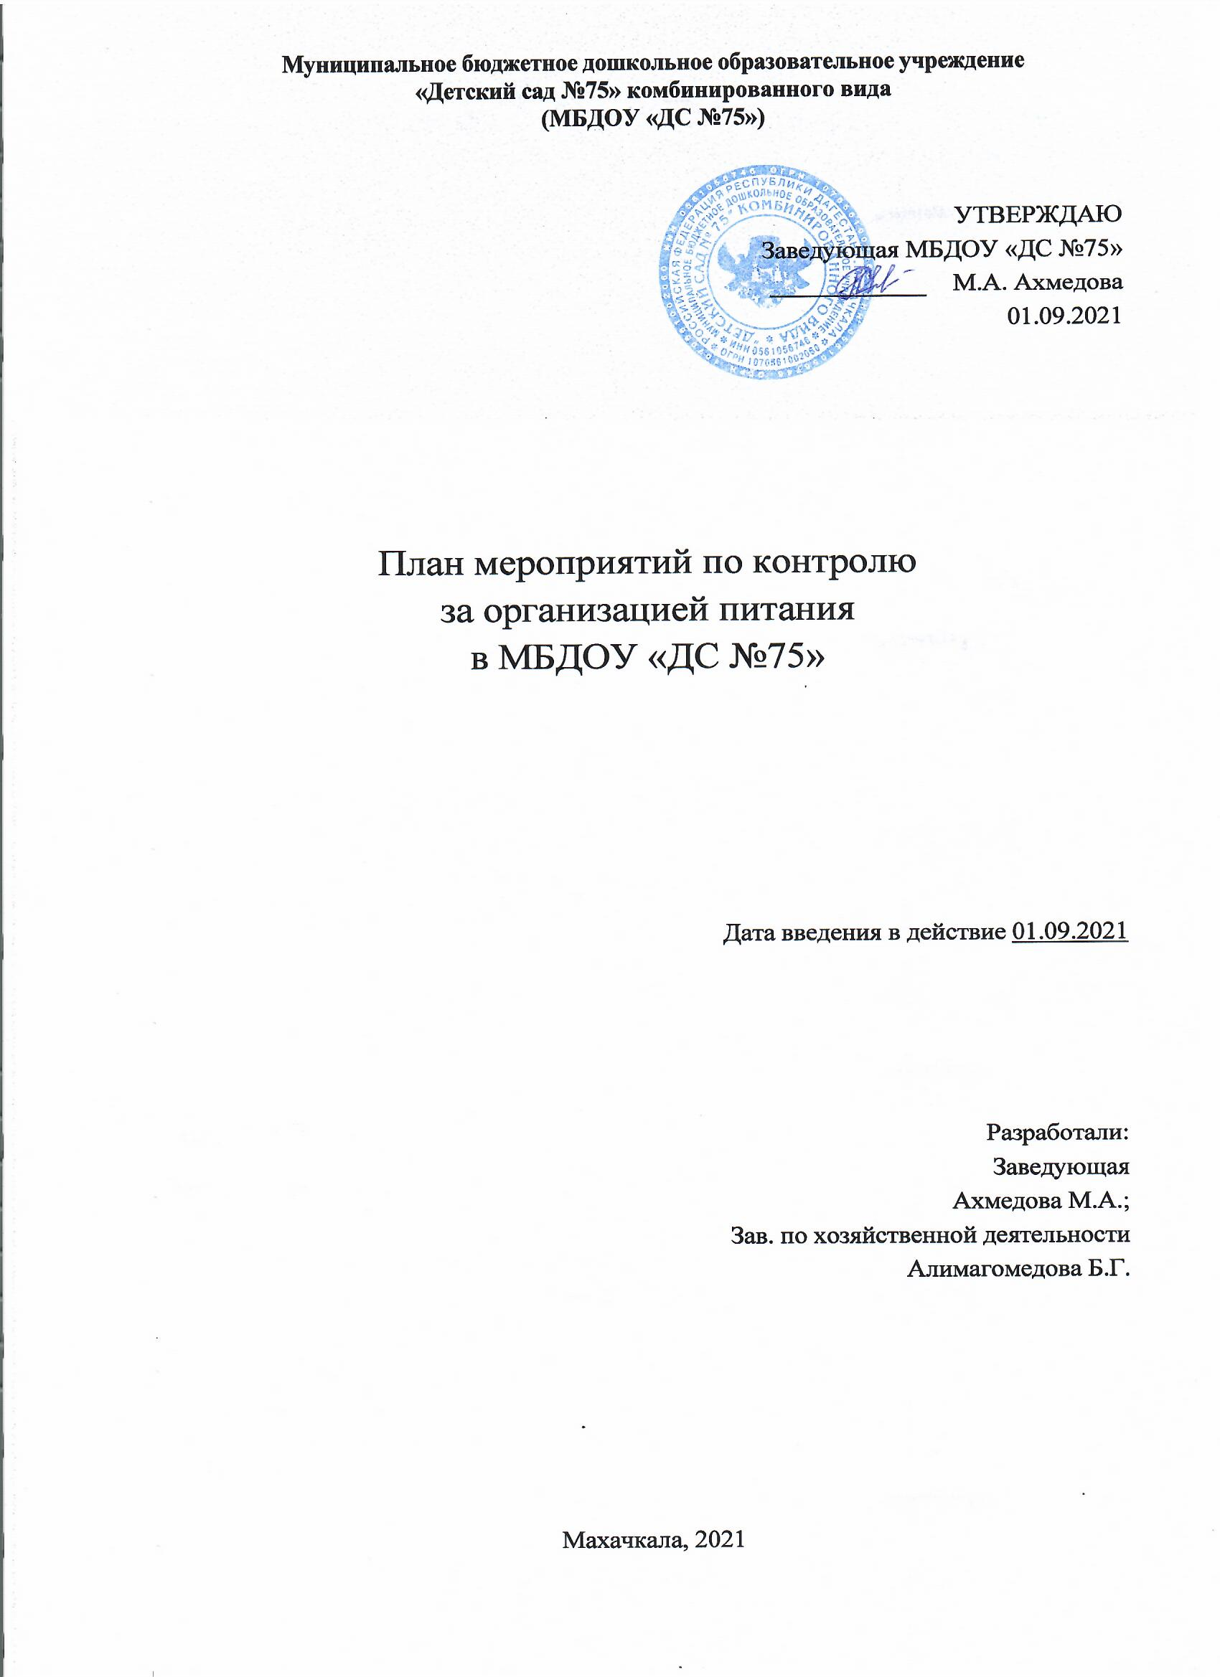

ПРЕДИСЛОВИЕ
РАЗРАБОТАНА МБДОУ «ДС №75» в соответствии с требованиями стандарта ГОСТ Р 51705.1

ПРИНЯТА И ВВЕДЕНА В ДЕЙСТВИЕ Приказом № 67-п от 01.09.2021 г.

ОГЛАВЛЕНИЕ

- Область применения
- Нормативные ссылки
- Термины, определения и сокращения
- Общие положения
- Ответственность и контроль
- Актуализация и рассылка
- Листы контроля

  - Область применения
    - Настоящий План разработан на основании принципов XACCП и устанавливает Критические контрольные точки (ККТ) и мероприятия управления точками.
    - Цель деятельности управления критическими контрольными точками — минимизация или устранения опасных факторов.
    - Положения настоящего Плана обязательны для всех сотрудников, участвующих в организации питания МБДОУ «ДС №75» в которых определены опасные факторы и критические контрольные точки.

  - Нормативные ссылки
В настоящем плане использованы ссылки на следующие нормативные документы:
  - TP TC 021/2011 «О безопасности пищевой продукции»;
  - ГОСТ Р 51705.1-2001 «Управление качеством пищевых продуктов на основе принципов XACCП»
  - ISO 22000:2005 «Системы менеджмента безопасности пищевых продуктов. Требования к любым организациям в продуктовой цепи».

  - Термины, определения и сокращения
В настоящем плане применены следующие термины с соответствующими определениями:
План XACCП — (анализ рисков и критические контрольные точки) — концепция, предусматривающая систематическую идентификацию, оценку и управление опасными факторами, существенно влияющими на безопасность продукции
Корректирующее действие — действие, предпринятое для устранения причины обнаруженного несоответствия или другой нежелательной ситуации
Коррекция — действие, предпринятое для устранения обнаруженного несоответствия
Мониторинг — специально организованное систематическое наблюдение за состоянием объектов, явлений, процессов с целью их оценки, контроля и прогноза
Несоответствие — невыполнение установленного требования

Сокращения
План — План XACCП
Учреждение МБДОУ «ДС №75»
KKT — критические контрольные точки

  - Общие положения
    - Деятельность по определению опасных факторов описана в Методике анализа опасных факторов и определения KKT.
    - Форма Листа KKT приведена в Методике анализа опасных факторов и определения KKT.
  - Ответственность и контроль
    - Ответственные за организацию питания в учреждении отвечают за выполнение мероприятий, описанных в настоящем Плане (контроль, выполнение корректирующих мероприятий).
  - Актуализация и рассылка
    - План мероприятий по контролю за организацией питания в МБДОУ «ДС №75» анализируется на актуальность во время проведения анализа опасных факторов.
    - Оригинал Плана находится у Руководителя группы XACCП, копии листов KKT выдаются в ответственным лицам, к которым относится данная критическая контрольная точка.

«KKT № 1»

Потенциальная опасность | Отсутствие сопроводительной документации
Процесс | Приемка сырья
Контроль
Объект контроля |  | Контролируемый параметр |  | Критические пределы
Сопроводительная документация |  | Наличие/отсутствие |  | Наличие документации согласно перечню на сырье
Мониторинг
Процедура | Периодичность |  | Ответственный |  | Записи
ДП Проведение контроля за продовольственным сырьём | Постоянно при приемке сырья |  | Кладовщик |  | Журнал приемки сырья
Коррекция и корректирующие мероприятия
Коррекция  (устранение отклонения от пределов) |  |  | Ответственный |  | Записи
1. Возврат продукции поставщику |  |  |  |  | Таблица возвращенные продукты
2. Исключить возможность попадания сырья  в производство |  |  | Кладовщик |  | Таблица возвращенные ПРОДУКТЫ
Корректирующие действия  (устранение причины отклонения от пределов) |  |  | Ответственный |  | Записи
1. Провести повторную оценку поставщика |  |  |  |  | Реестр поставщиков
2. Рассмотреть возможность закупа сырья  другого поставщика |  |  |  |  | Реестр поставщиков

«KKT № 2»

Потенциальная опасность | Несоблюдение режимов хранения сырья и готовой продукции
Процесс | Хранение сырья, полуфабрикатов и готового продукта
Контроль
Объект контроля |  | Контролируемый параметр |  | Критические пределы
Условия хранения |  | Температура влажность |  | +2 +6  -18 +/-3
Мониторинг
Процедура | Периодичность |  | Ответственный |  | Записи
Хранение сырья и ГОТОВОЙ ПРОДУКЦИИ | 2 раза в день |  | Кладовщик |  | Журнал контроля температуры и влажности
Коррекция и корректирующие мероприятия
Коррекция  (устранение отклонения от пределов) |  |  | Ответственный |  | Записи
Изъять продукцию и переместить в другое место |  |  | Кладовщик |  | Акт о списании
Провести контроль условий хранения продукции |  |  | Кладовщик |  | Журнал контроля температуры и влажности
Корректирующие действия (устранение причины отклонения от пределов) |  |  | Ответственный |  | Записи
Провести анализ сбоя работы оборудования |  |  | Кладовщик |  | Акт выполненных работ от организации обслуживающей оборудование
Провести ремонтные работы оборудования |  |  | Кладовщик |  | Акт выполненных работ от организации обслуживающей оборудование

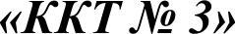

Потенциальная  опасность | Несоответствие продукции органолептическим показателям  (несоответствие потребительским свойствам)
Процесс | Производство готового продукта
Контроль
Объект контроля |  | Контролируемый параметр |  | Критические пределы
Готовая продукция |  | Органолептические показатели |  | В соответствии с Технологическими картами (TK)
Мониторинг
Процедура | Периодичность |  | Ответственный |  | Записи
TK | Постоянно при приготовлении |  | Председатель бракеражной КОМИССИИ |  | Бракеражный Журнал
Коррекция и корректирующие мероприятия
Коррекция  (устранение отклонения от пределов) |  |  | Ответственный |  | Записи
При недостаточной температуре или времени откорректировать режимы приготовления |  |  | Повар |  | Бракеражный журнал
При несоответствии продукции органолептическим показателям (цвет, вкус, запах, внешний вид), продукция подвергается утилизации |  |  | Повар |  | Бракеражный журнал
Корректирующие действия (устранение причины отклонения от пределов) |  |  | Ответственный |  | Записи
Пересмотреть TK |  |  | Повар |  | ТК

